**今日动态**

**12月12日 星期二 阴**

1. **入园情况：**

今日来园26位小朋友，**4**位小朋友请假。

我们已经换成了冬令时的作息，小朋友来到幼儿园先进教室区域再户外咯，小朋友们来到教室记得先签到再挑选一下自己的心情哦！

**2.区域活动**

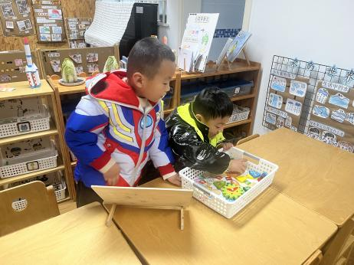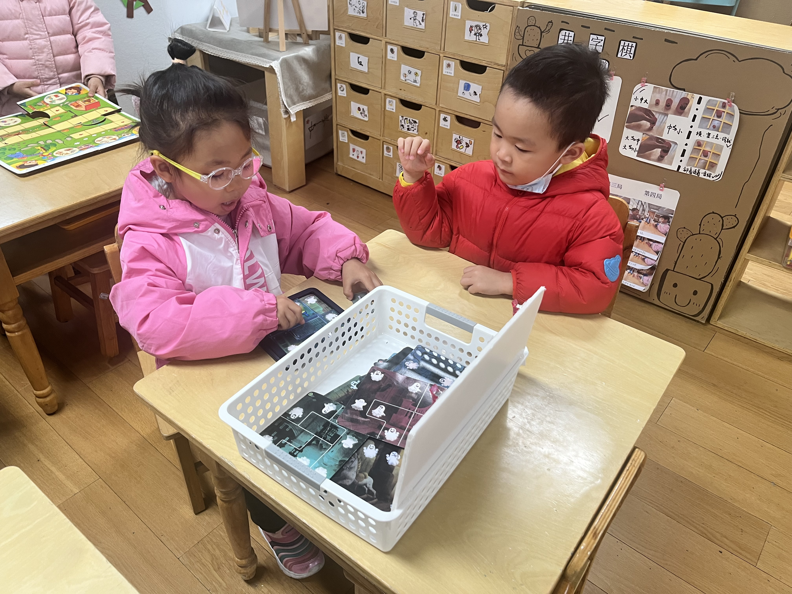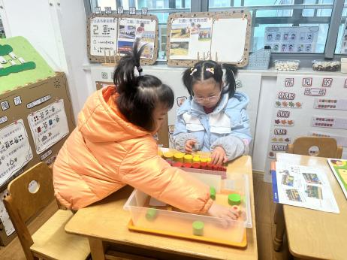

**益智区**

陈苇如和张子柚在玩圆柱体。

**图书区**

张苏锦和李沐妍在研究幽灵捕手。

**科探区**

孙浩燃和夏天在认识时间。

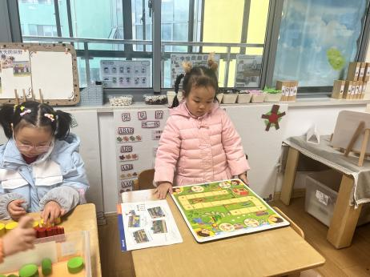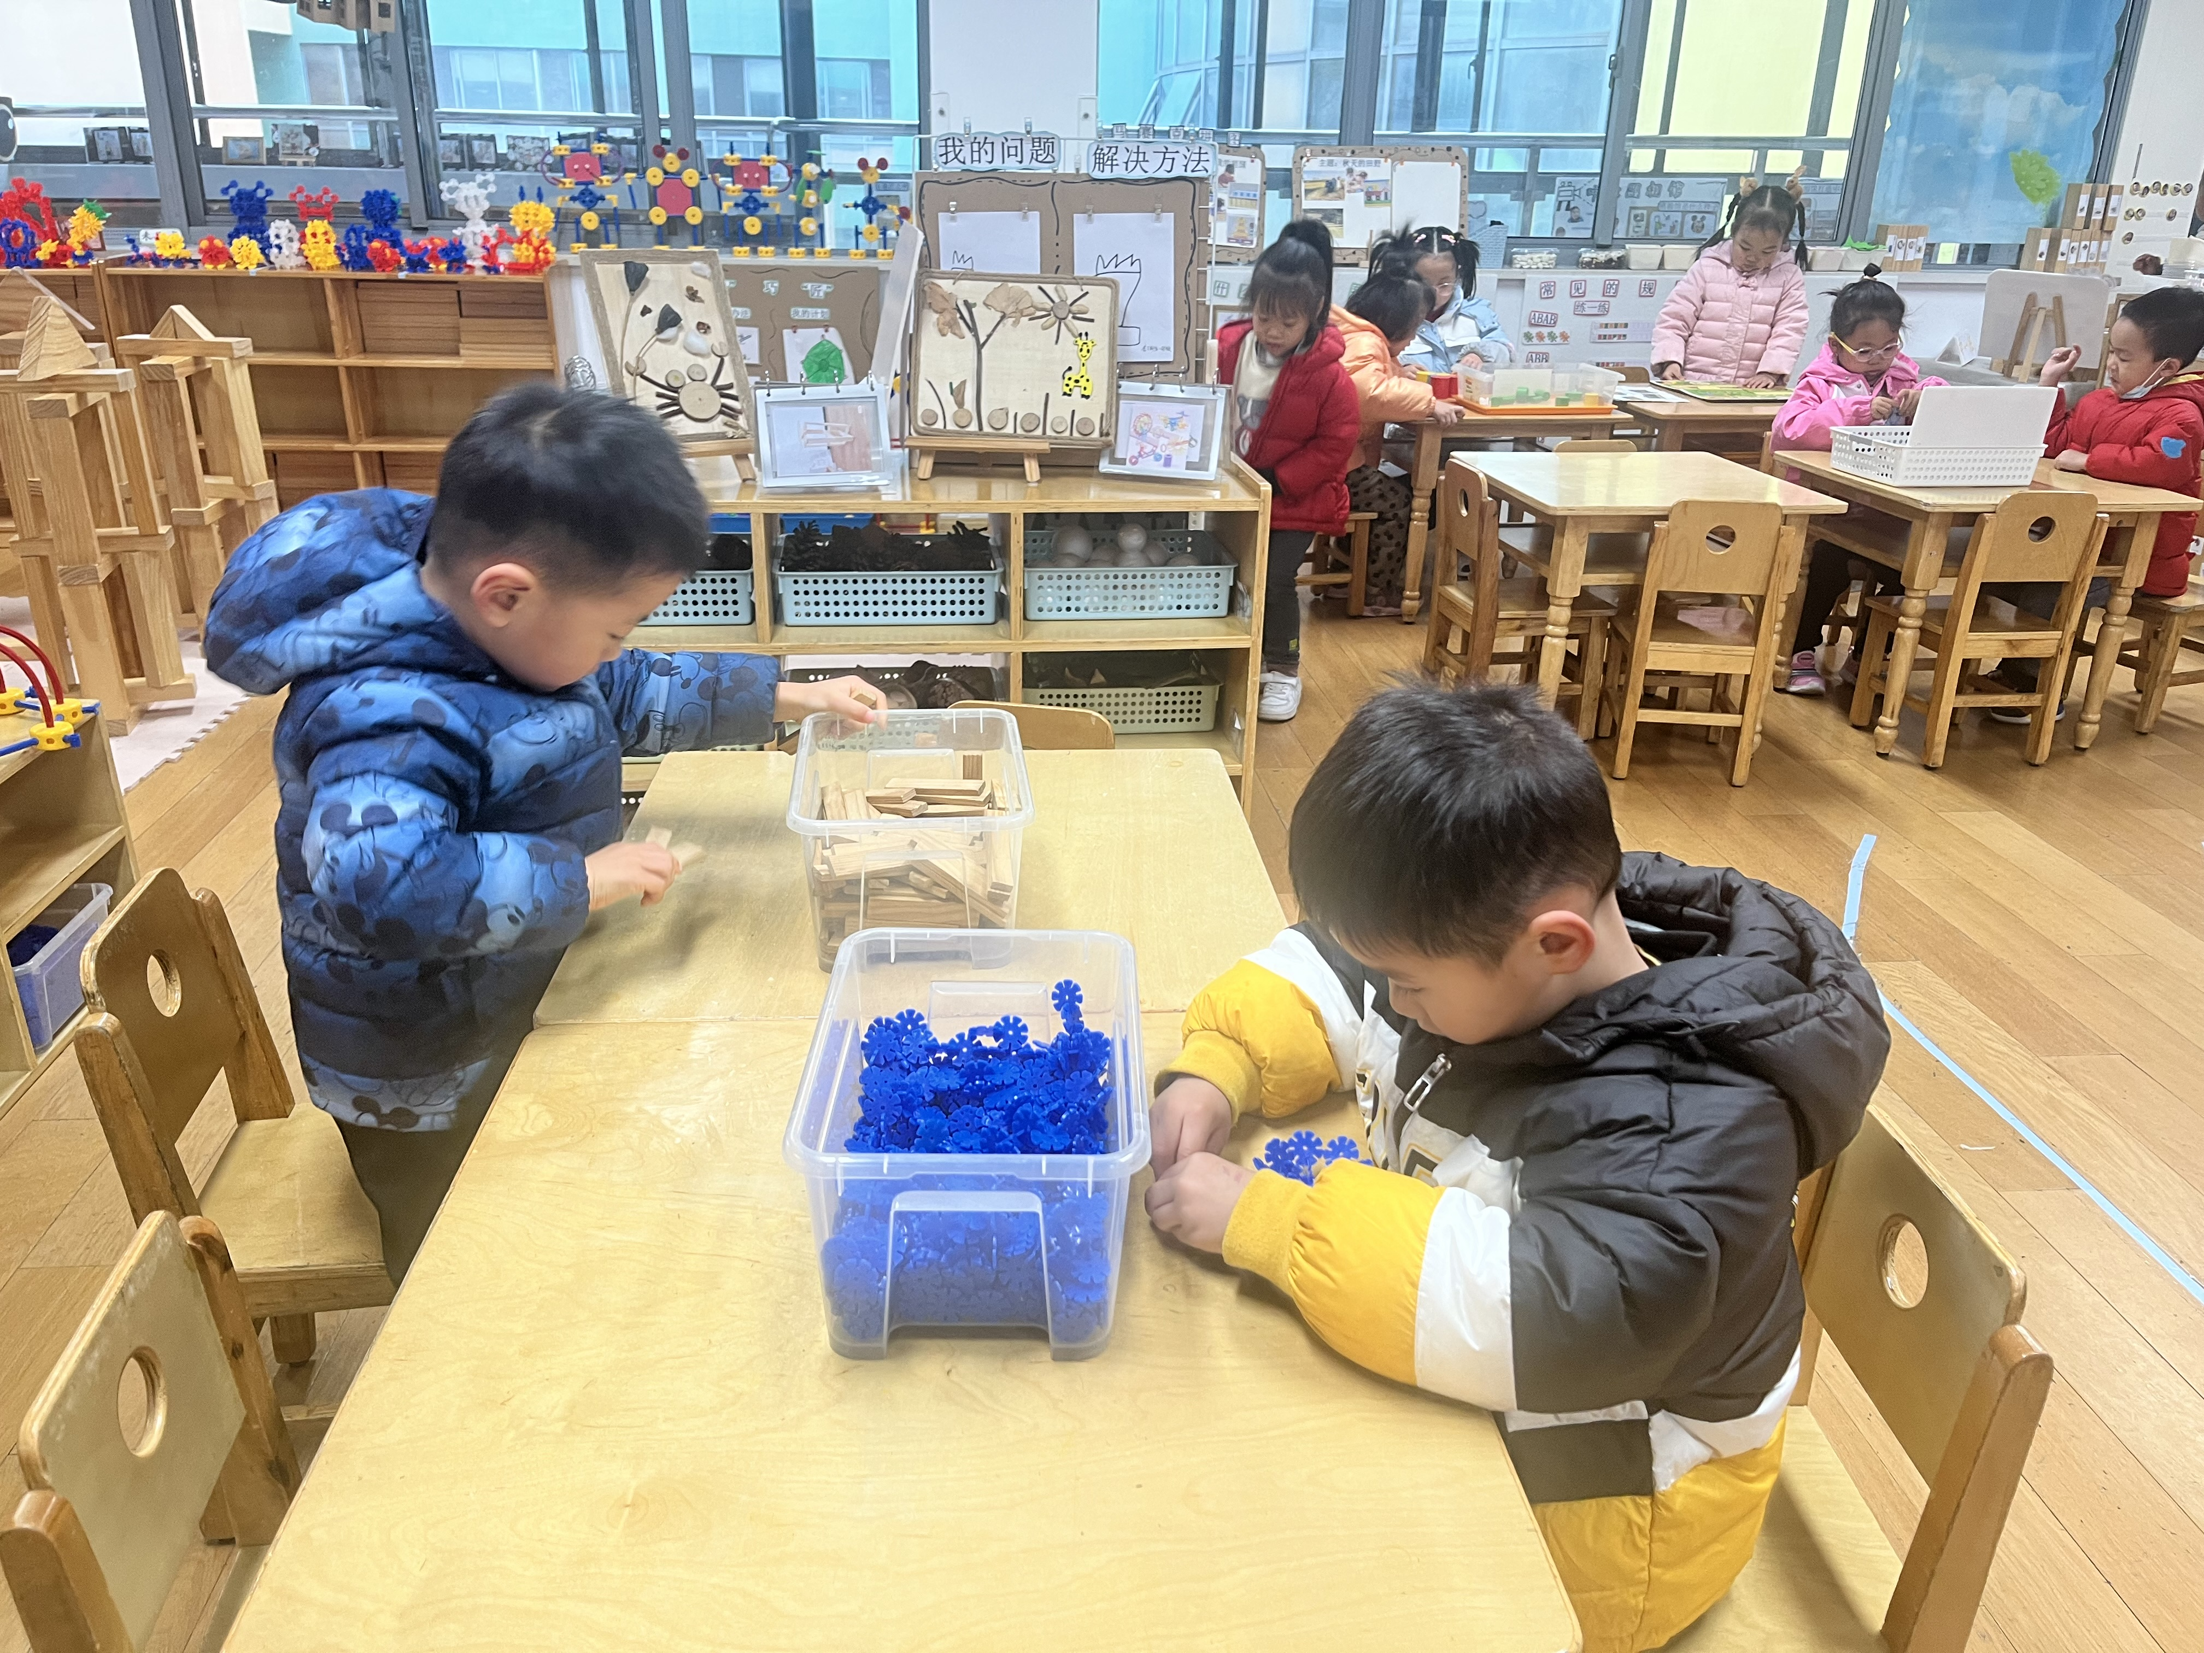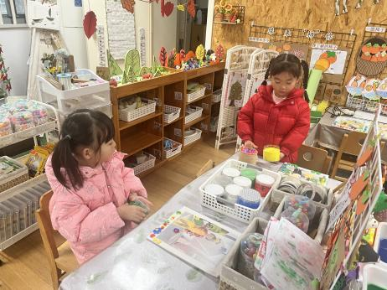

**美工区**

相框的制作有点繁琐。

**桌面建构区**

两位小朋友在搭建相框支架。

**益智区**

谢琦悦刚把棋面拼好。

**3.集体活动**

本次活动旨在让幼儿了解动物的生活习性的基础上分清它们的居住地：水、陆、空。其中大多是孩子常见的动物，也有少数是一些两栖动物：青蛙，意在通过此来引发争论，帮助幼儿理解动物的居住地并不是绝对的。

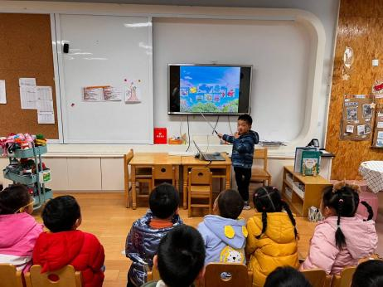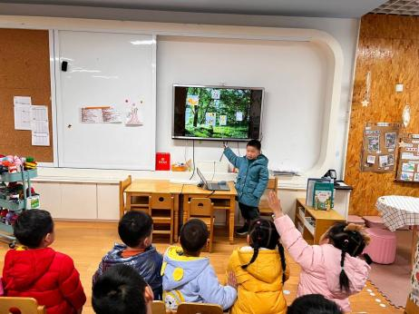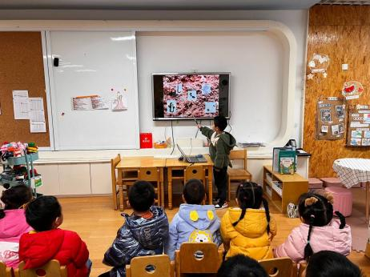

**5.生活活动**

午饭：燕麦饭、白萝卜烧肉圆、番茄炒鸡蛋、生菜粉丝汤。点心：虾仁蒸饺。 水果：水果羹。

**6.温馨提示**

近期是甲流、支原体肺炎流行的季节，请各位家长随时关注孩子的体温，有任何不适请及时就医或者在家观察，不要带病上学哦！